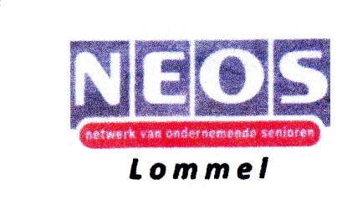
Uitnodiging

Het bestuur nodigt u uit op
Nieuwjaarsreceptie en Algemene Vergadering
op donderdag 15 januari 2026 om 14 uur

Zaal Harmonie Hoop in de Toekomst
Frans Van Hamstraat 9, te Lommel

Beste Neos-vrienden,

Weer een jaar voorbij en 2026 staat al voor de deur.
Zoals elk jaar moeten we dat vieren!!
Wat staat er op het programma?
Het bestuur zal jullie verwelkomen met een hapje en een drankje en jullie zullen de gelegenheid hebben om elkaar nieuwjaarswensen over te brengen.
Bij het welkomstwoordje van Nelly zal zij ons mededelen hoe de stand van zaken is, aantal leden, leeftijdsgroepen, mannen en vrouwen en hoe wij de toekomst zien. Ze zal ook het bestuur voorstellen ... Er zal ook wat uitleg gegeven worden over de financiële toestand.
Marleen Thijs van NEOS Limburg zal ons wat uitleg geven over hoe we via de website ven NEOS Lommel kunnen inschrijven voor een activiteit van ons en NEOS Nationaal en Limburg

Voor het verdere verloop van de namiddag dachten we aan een heerlijk tasje koffie met iets lekkers. Intussen kunnen jullie genieten van …een verrassing! Natuurlijk is er ook tijd voor een gezellige babbel.


Om alles vlot te laten verlopen vragen wij u in te schrijven door € 5 te storten op de rekening van Neos Lommel BE98 7845 1123 5593 met vermelding van uw naam/namen en “nieuwjaarsreceptie en algemene vergadering” en dit tot vrijdag 10 januari 2026
Het bestuur van Neos Lommel nodigt u uit op de voordracht
“De geschiedenis van het huwelijk: En hedde gij meubelen, en hedde gij huisgerief? Dan kunde gij trouwen mee uw lief!
Door Erna Siebens
Deze voordracht gaat door in de zaal van de Harmonie
op dinsdag 10 februari 2026 om 14 u

De meeste onder ons kennen Erna al van haar vorige voordrachten maar toch even opfrissen.

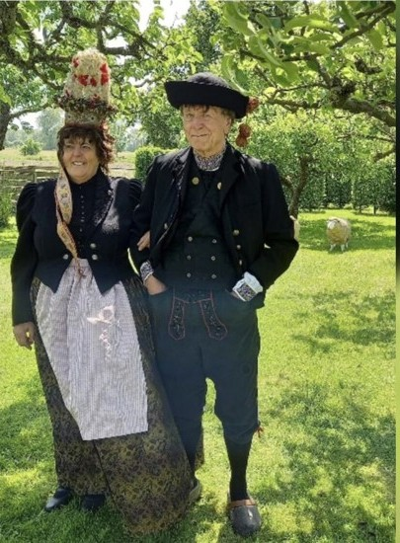
In 1989 werd Erna kostuumadviseur voor de VRT, waar ze meewerkte aan dramareeksen als ‘Heterdaad’ en ‘Stille Waters’. Datzelfde jaar vond ze ook onderdak bij het Koninklijk Ballet van Vlaanderen. De kostuums van Erna bleven ook niet onopgemerkt bij Studio 100, die een beroep op haar deden voor de kerstshows van Samson en Gert. In de bioscoop leverde ze de kostuums voor de films van Lieven Debrauwer: Confituur, en de veelgelauwerde Pauline en Paulette, waarvoor ze een internationale prijs kreeg op het filmfestival te Pescara, Italië.

Een speelse voordracht voor iedereen die getrouwd is of was, niet getrouwd of er zelf niet aan wil denken om ooit te trouwen. Kortom voor iedereen die een beetje meer wil weten hoe het vroeger in zijn werk ging. Hoe werd er getrouwd bij de Romeinen? Sinds wanneer wisselde men trouwringen uit en aan welke vinger droeg men ze? Sinds wanneer bestaat het burgerlijk huwelijk? Welke kleding werd er bij een huwelijk gedragen? Gaf men vroeger geschenken? Wat verstond men onder ‘charivari’? Genoeg materiaal voor een mooie voordracht, met dia’s en kostuums. Zoals steeds zal er wel veel humor aan te pas komen

Om alles vlot te laten verlopen vragen wij u in te schrijven door € 12 te storten voor leden, en € 15 voor niet-leden op de rekening Neos Lommel BE98 7845 1123 5593 met vermelding van uw naam/namen en voordracht “De geschiedenis van het huwelijk ” en dit voor vrijdag 6 februari 2026

